T A N K E N Ö T

**Hur lång** är cirkelns diameter?

Du har bara **en minut** på dig att lösa uppgiften.

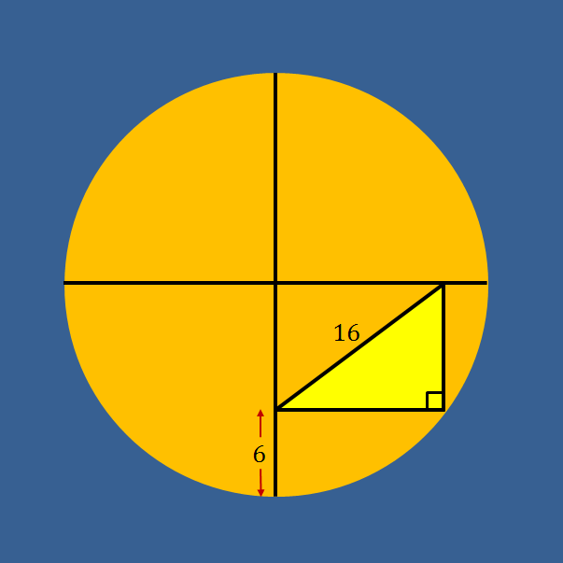

*24*

**Geometri**

Maila svaret till abbas.jorjani@arlandagymnasiet.se